YΠΟΔΕΙΓΜΑ Ι
ΣΧΕΔΙΟ ΥΠΟΒΟΛΗΣ ΔΗΜΙΟΥΡΓΙΚΗΣ ΕΡΓΑΣΙΑΣ του Εκπαιδευτικού
ΣΤΟΙΧΕΙΑ ΥΠΕΥΘΥΝΟΥ ΕΚΠΑΙΔΕΥΤΙΚΟΥ
ΟΝΟΜΑΤΕΠΩΝΥΜΟ | ΕΙΔΙΚΟΤΗΤΑ | ΘΕΜΑΤΙΚΟΣ ΠΥΛΩΝΑΣ
Φωτιάδης Αναστάσιος | ΠΕ04 | ii

ΣΤΟΙΧΕΙΑ ΣΥΜΜΕΤΕΧΟΝΤΩΝ ΜΑΘΗΤΩΝ/-ΤΡΙΩΝ
Α/Α | ΟΝΟΜΑΤΕΠΩΝΥΜΟ | ΤΑΞΗ/ΤΜΗΜΑ
1
2
3
…

1. ΤΑΥΤΟΤΗΤΑ ΔΗΜΙΟΥΡΓΙΚΗΣ ΕΡΓΑΣΙΑΣ
1.1 ΤΙΤΛΟΣ : To airbus A321
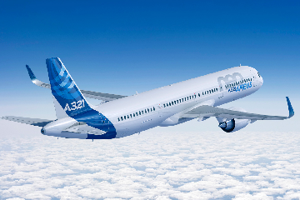
Ένα airbus Α321 έχει ταχύτητα απογείωσης 100mi/h , μάζα 70000Kg και χρειάζεται μήκος διαδρόμου 3000m για να επιτύχει αυτή την ταχύτητα από την ακινησία. Θεωρείστε ομαλά επιταχυνόμενη την κίνηση . (1 mi=1852m)
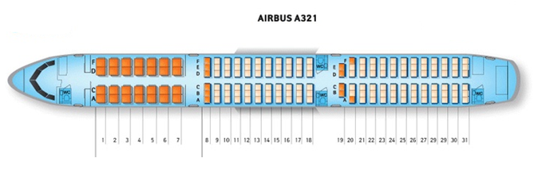
α. Σχεδιάστε μία γραφική παράσταση ταχύτητας – χρόνου μέχρι τη στιγμή της απογείωσης
β. Προτείνετε δύο τουλάχιστον δυνάμεις που αντιστέκονται στην κίνηση του αεροσκάφους. γ. Προτείνετε μία τουλάχιστον δύναμη που επιταχύνει έναν επιβάτη. δ. Διατυπώστε μία άποψη για τον τρόπο που σπρώχνουν οι κινητήρες το αεροσκάφος. ε. Έστω ότι το αεροσκάφος ενώ ταξιδεύει «πέφτει» σε κενό αέρος. Δώστε μια ερμηνεία για την απότομη κίνηση που κάνει προς τα κάτω .
στ. Αν το αεροσκάφος χωρά 170 επιβάτες σε σειρές των 6 θέσεων ποιο σας φαίνεται λογικό να είναι το μήκος του; I. 10 m II. 40 m III. 250 m Δώστε μια λογική ερμηνεία για την επιλογή σας .
ζ. Ένας σύμβουλος προτείνει στο Δ.Σ της μιας μεγάλης αεροπορικής εταιρίας να αυξήσουν τις θέσεις στα αεροπλάνα airbus A321 που έχουν από 170 σε 194. Κατά την άποψή σας, ποια πλεονεκτήματα και ποια μειονεκτήματα παρουσιάζει η πρόταση αυτή i) για την εταιρεία και ii) για τους επιβάτες;
………………………………………………………………………………………………………………………………………………………………………………..….
1.2 ΛΕΞΕΙΣ-ΚΛΕΙΔΙΑ
Επιταχυνόμενη κίνηση , δυνάμεις στα αεροσκάφη , νόμοι Newton , μετατροπή μονάδων
…………………………………………………………………………………………………………………………………………………………………..……………….
1.3 ΣΚΟΠΟΣ
Ο συσχετισμός των θεωρητικών νόμων με ένα φαινόμενο της καθημερινότητας στις πραγματικές του διαστάσεις.
……………………………………………………………………………………………………………………………………………………………………..…………….
1.4 ΜΑΘΗΜΑ/ ΚΕΦΑΛΑΙΟ/ΕΝΟΤΗΤΑ
Ομαλά επιταχυνόμενη κίνηση , β’ νόμος Newton
…………………………………………………………………………………………………………………………………..……………………………………………….
1.5 ΠΡΟΣΔΟΚΩΜΕΝΑ ΜΑΘΗΣΙΑΚΑ ΑΠΟΤΕΛΕΣΜΑΤΑ
Μετατροπή μονάδων , αξιοποίηση γραφικών παραστάσεων , εκτίμηση των μεγεθών ενός αντικειμένου που συνήθως το βλέπουμε από μακριά
…………………………………………………………………………………………………………………………………..……………………………………………….
1.6 ΔΙΔΑΚΤΙΚΟ ΥΛΙΚΟ/ΠΗΓΕΣ ΠΟΥ ΜΠΟΡΟΥΝ ΝΑ ΑΞΙΟΠΟΙΗΘΟΥΝ
Χαρτί μιλιμετρέ , υπολογιστής τσέπης
………………………………………………………………………………………………………………………….…………………………………..……………..
Βιβλιογραφία:

Σχολικό βιβλίο

